ПРАКТИЧЕСКАЯ РАБОТА
по междисциплинарному курсу
МДК 02.03 «Математическое моделирование»
Транспортная задача:
методы начального опорного плана,
метод потенциалов и решение в Microsoft Excel
по теме «Математическое программирование»
Специальность 09.02.07 «Информационные системы и программирование»
Тема 1.2. Математическое программирование

Выполнил:
студент группы _______
_____________________

2026

Карта работы: где возникает каждый термин
Транспортная задача решается в шесть шагов. Два раза нужно принять решение (ромбы на схеме): закрытая ли это модель и оптимален ли текущий план. Если ответ «нет», алгоритм возвращается по стрелке обратной связи и делает ещё одну итерацию. Запомните эту схему — к ней можно возвращаться на любом этапе работы.
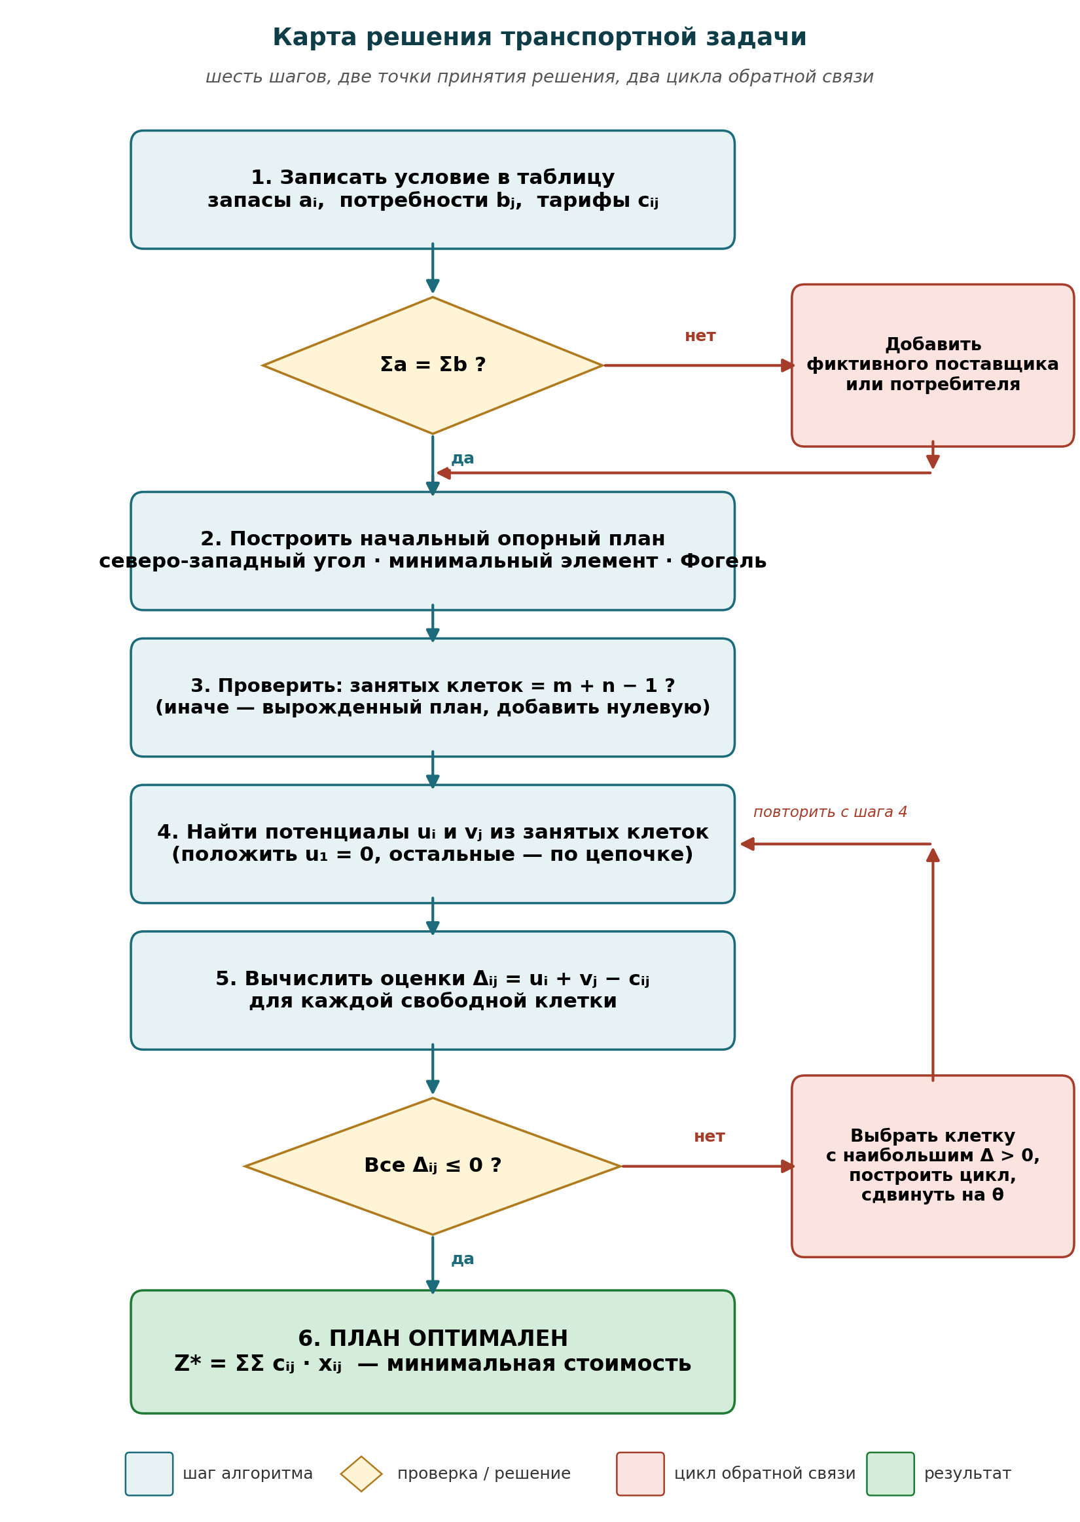
Рисунок 1 — Карта решения транспортной задачи: шесть шагов, две точки принятия решения и два цикла обратной связи

Как читать математические формулы
В работе встречаются формулы с буквами и индексами. Все обозначения собраны здесь; рядом с каждым — что оно значит и какое конкретное значение принимает в сквозной задаче (три сервера и три дата-центра). Если в формуле встретили символ, которого нет в этом списке, — загляните в глоссарий в конце работы.
Σ (сигма, большая греческая буква) — знак суммы. Σ_j x_ij означает «сложить x_ij по всем значениям j», то есть по всем потребителям для фиксированного поставщика i. В сквозной задаче для поставщика A₁: Σ_j x_1j = x_11 + x_12 + x_13 = 25 + 75 + 0 = 100 — весь запас A₁ вывезен.
i, j (нижние индексы) — номера поставщика и потребителя. i пробегает от 1 до m (число поставщиков), j — от 1 до n (число потребителей). В сквозной задаче m = 3 (сервера A₁, A₂, A₃) и n = 3 (дата-центры B₁, B₂, B₃).
c_ij (читается «цэ и-жэ») — тариф — стоимость перевозки одной единицы груза от поставщика A_i потребителю B_j. В сквозной задаче c_11 = 4: передать 1 ТБ от сервера A₁ в дата-центр B₁ стоит 4 условные единицы. Тарифы — исходные данные задачи, их задают, а не вычисляют.
x_ij (читается «икс и-жэ») — объём перевозки от A_i к B_j — то, что мы ищем. В оптимальном плане сквозной задачи x_11 = 25: от A₁ к B₁ передаётся 25 ТБ. Совокупность всех x_ij — это и есть план перевозок.
Z = ΣΣ c_ij · x_ij — суммарная стоимость всех перевозок. Символ ΣΣ означает двойную сумму — по всем парам (i, j). Это целевая функция: чем меньше Z, тем лучше план. В сквозной задаче оптимум Z* = 650.
→ min — минимизировать, то есть найти такие x_ij, при которых Z принимает наименьшее возможное значение. Знак → max означал бы обратное — максимизировать.
m + n − 1 — число занятых клеток, которое должно быть у опорного плана. Для сквозной задачи 3 + 3 − 1 = 5: в начальном плане должно быть ровно пять заполненных клеток, иначе систему потенциалов не решить.
u_i, v_j (потенциалы) — вспомогательные числа, по одному на каждого поставщика (u_i) и на каждого потребителя (v_j). Они не имеют прямого экономического смысла, но через них вычисляется оценка каждой свободной клетки. Первому потенциалу u₁ приписывают значение 0, остальные находят по цепочке.
Δ_ij = u_i + v_j − c_ij (дельта) — оценка свободной клетки: на сколько изменится общая стоимость Z, если ввести в эту клетку одну единицу перевозки (с компенсацией по циклу). Если Δ_ij > 0 — вводить выгодно (стоимость уменьшится); если Δ_ij ≤ 0 — не выгодно.
Если встретили незнакомый термин — загляните в «Глоссарий ключевых терминов» в конце работы. Там каждое слово объяснено одним предложением с примером из сквозной задачи. Формулы с Σ, индексами и Δ расшифрованы выше — после этого они читаются как обычный текст.

Глоссарий ключевых терминов
Глоссарий собран по темам в порядке их появления в работе. Каждое определение — одно предложение с примером из сквозной задачи (три сервера и три дата-центра). Если при чтении встретили незнакомое слово, найдите его здесь.

Постановка задачи
Транспортная задача — задача о составлении самого дешёвого плана перевозок однородного груза от поставщиков к потребителям. В сквозной задаче — найти план передачи данных с трёх серверов в три дата-центра с минимальной суммарной стоимостью.
Поставщик (Aᵢ) — пункт, откуда груз вывозится; индекс i нумерует поставщиков от 1 до m. В сквозной задаче три поставщика A₁, A₂, A₃ — серверы хранения данных.
Потребитель (Bⱼ) — пункт, куда груз доставляется; индекс j нумерует потребителей от 1 до n. В сквозной задаче три потребителя B₁, B₂, B₃ — дата-центры.
Запас (aᵢ) — количество груза, имеющееся у i-го поставщика. В сквозной задаче a₁ = 100, a₂ = 150, a₃ = 50 (в ТБ).
Потребность (bⱼ) — количество груза, нужное j-му потребителю. В сквозной задаче b₁ = 75, b₂ = 125, b₃ = 100 (в ТБ).
Тариф (cᵢⱼ) — стоимость перевозки одной единицы груза от поставщика A_i потребителю B_j. В сквозной задаче c₁₁ = 4: передать 1 ТБ с сервера A₁ в дата-центр B₁ стоит 4 условные единицы.
Перевозка (xᵢⱼ) — объём груза, перевозимого от A_i к B_j; это искомая величина. В оптимальном плане сквозной задачи x₁₁ = 25, x₁₂ = 75, x₂₂ = 50, x₂₃ = 100, x₃₁ = 50, остальные xᵢⱼ = 0.
Целевая функция (Z) — суммарная стоимость всех перевозок: Z = ΣΣ cᵢⱼ · xᵢⱼ. Цель — сделать Z как можно меньше. В сквозной задаче оптимум Z* = 650.
Закрытая модель — модель, у которой суммарные запасы равны суммарным потребностям: Σaᵢ = Σbⱼ. Сквозная задача закрытая: 100 + 150 + 50 = 75 + 125 + 100 = 300.
Открытая модель — модель, у которой Σaᵢ ≠ Σbⱼ: либо запасов больше, либо потребностей больше. Открытая модель сводится к закрытой фиктивным поставщиком или потребителем.
Фиктивный потребитель / поставщик — добавочная строка или столбец с нулевыми тарифами, замыкающая баланс открытой модели. В открытой сквозной задаче при B₃ = 70 добавляется фиктивный потребитель B₄ с потребностью 30 и нулевыми тарифами: 30 ТБ остаются у сервера A₂.

Распределительная таблица
Распределительная таблица — таблица, в которой строки — поставщики, столбцы — потребители, в клетках стоят объёмы перевозок; справа — запасы, снизу — потребности. Все ручные методы решения оформляются в такой таблице.
Занятая (базисная) клетка — клетка с ненулевой (или нулевой, но входящей в базис) перевозкой. В опорном плане их должно быть ровно m + n − 1; для сквозной задачи 3 + 3 − 1 = 5.
Свободная клетка — клетка распределительной таблицы, не входящая в базис (перевозка равна нулю и клетка не помечена как базисная). Для каждой свободной клетки вычисляется оценка Δᵢⱼ.
Опорный план — допустимый базисный план перевозок — отправная точка для метода потенциалов. Строится одним из трёх методов: северо-западного угла, минимального элемента, Фогеля.
Вырожденный план — опорный план, у которого число занятых клеток меньше m + n − 1. Чтобы систему потенциалов можно было решить, в подходящую клетку вводят нулевую перевозку и считают её занятой.

Методы начального опорного плана
Метод северо-западного угла — заполнение таблицы начиная с левой верхней («северо-западной») клетки без учёта тарифов; даёт план Z = 800 в сквозной задаче.
Метод минимального элемента — заполнение по клеткам с наименьшими тарифами; даёт план Z = 675 в сквозной задаче.
Метод Фогеля (аппроксимация Фогеля) — заполнение с учётом штрафа за неоптимальный выбор; даёт план Z = 675 в сквозной задаче, статистически самый близкий к оптимуму.
Штраф (в методе Фогеля) — разность двух наименьших тарифов в строке или столбце; чем больше штраф, тем «дороже» выбирать не самый дешёвый маршрут в этой строке/столбце.

Метод потенциалов
Потенциалы (uᵢ, vⱼ) — вспомогательные числа — по одному на каждого поставщика (uᵢ) и потребителя (vⱼ). Прямого экономического смысла не имеют; служат для вычисления оценок свободных клеток. В оптимальном плане сквозной задачи: u₁ = 0, u₂ = 1, u₃ = −1, v₁ = 4, v₂ = 2, v₃ = 0.
Оценка свободной клетки (Δᵢⱼ) — число Δᵢⱼ = uᵢ + vⱼ − cᵢⱼ, показывающее, на сколько изменится общая стоимость Z при вводе в эту клетку одной единицы груза с компенсацией по циклу. Положительная оценка — вводить выгодно; неположительная — нет.
Критерий оптимальности — план оптимален тогда и только тогда, когда все оценки свободных клеток неположительны: Δᵢⱼ ≤ 0 для всех свободных клеток. Если есть хотя бы одна Δᵢⱼ > 0, план можно улучшить.
Цикл пересчёта — замкнутая ломаная в распределительной таблице, начинающаяся во вводимой (свободной) клетке и идущая по занятым клеткам с чередованием знаков «+» и «−»; повороты — только под прямым углом и только в занятых клетках. В сквозной задаче цикл для (A₁, B₁): (A₁,B₁)+ → (A₂,B₁)− → (A₂,B₂)+ → (A₁,B₂)−.
Сдвиг (θ) — величина перераспределения по циклу: θ = min(объёмы в «−»-клетках). В сквозной задаче θ = min(25; 100) = 25; к «+»-клеткам прибавляем θ, из «−»-клеток вычитаем θ.
Альтернативный оптимум — ситуация, когда несколько разных планов имеют одну и ту же минимальную стоимость Z*. В сквозной задаче оптимум единственный; при определённых тарифах может быть несколько.

Excel и надстройка «Поиск решения»
СУММПРОИЗВ — функция Excel, вычисляющая сумму попарных произведений двух диапазонов; используется как целевая ячейка Z = СУММПРОИЗВ(тарифы; перевозки).
Поиск решения (Solver) — надстройка Excel для оптимизации; в транспортной задаче настраивается на минимум Z при балансовых ограничениях по строкам и столбцам. Включается через «Файл → Параметры → Надстройки».
Симплекс-метод — общий алгоритм линейного программирования; для транспортной задачи реализован в «Поиске решения» в варианте «Поиск решения линейных задач симплекс-методом». Метод потенциалов — его специализация для транспортной таблицы.
Унимодулярность — свойство матрицы ограничений транспортной задачи, благодаря которому базисные решения автоматически целочисленны при целых запасах и потребностях. Поэтому «Поиск решения» возвращает целые объёмы перевозок без отдельного требования целочисленности.
Как пользоваться глоссарием. Если при чтении встретили термин, которого не помните, найдите его здесь по алфавиту внутри темы. Все примеры приведены для сквозной задачи (серверы и дата-центры), поэтому числа в определениях совпадают с теми, что вы видите в таблицах работы. После знакомства с глоссарием вернитесь к разделу, где встретили термин, — перечитывание станет заметно легче.

1. Цели работы и планируемые результаты
Практическая работа посвящена транспортной задаче — второму по распространённости классу задач линейного программирования, к которому сводятся задачи дистрибуции грузов, маршрутизации данных и балансировки нагрузки между узлами сети. Студенты проходят полный цикл исследования: от математической постановки через построение начального опорного плана тремя методами и проверку его оптимальности методом потенциалов — к матричной модели в среде Microsoft Excel, решению надстройкой «Поиск решения» и работе с открытыми постановками через фиктивного потребителя. Такой подход формирует целостное представление о специальных алгоритмах транспортной задачи и одновременно показывает место автоматизации в инженерной работе.
Работа рассчитана на 180 минут (две академические пары). Первая пара посвящена ручному решению: постановка задачи, закрытая и открытая модели, построение начального опорного плана методами северо-западного угла, минимального элемента и Фогеля, проверка оптимальности методом потенциалов с построением цикла пересчёта и доведение плана до оптимума. Вторая пара переносит те же вычисления в табличный процессор: формирование матричной модели, настройка балансовых ограничений, решение закрытой и открытой моделей, сверка результатов с ручным методом потенциалов. В завершение студенты сопоставляют ручные и автоматизированные методы и формулируют выводы о границах применимости каждого.
Таблица 1 — Цели практической работы
Вид цели | Содержание цели
Обучающая | Сформировать постановку транспортной задачи, понятия закрытой и открытой модели; научить строить начальные опорные планы тремя методами (северо-западного угла, минимального элемента, Фогеля); освоить метод потенциалов проверки и улучшения плана с построением цикла пересчёта; научить строить матричную модель транспортной задачи в Excel, настраивать балансовые ограничения, решать закрытую и открытую модели
Развивающая | Развивать навык табличных вычислений, контроля базисности опорного плана (m + n − 1 занятых клеток), чтения отчётов «Поиска решения», контроля автоматических вычислений ручными проверками (суммы строк и столбцов, стоимость плана)
Воспитательная | Формировать понимание ценности экономии вычислительных ресурсов за счёт специальных алгоритмов, аккуратность оформления распределительной таблицы и критическое отношение к результатам автоматических вычислений
Студент должен знать: постановку транспортной задачи; условие закрытости модели; алгоритмы построения начального плана тремя методами; критерий оптимальности метода потенциалов; правило построения цикла пересчёта; структуру матричной модели транспортной задачи в Excel; правило фиктивного потребителя и фиктивного поставщика.
Студент должен уметь: формулировать транспортную задачу по словесному описанию; строить начальный опорный план методами северо-западного угла, минимального элемента и Фогеля; проверять план методом потенциалов и доводить его до оптимального; строить открытую модель с фиктивным поставщиком или потребителем; реализовать модель в Excel; проверить баланс; решить задачу и сверить с ручным методом потенциалов.
Формируемые компетенции: ОК 01, ОК 02, ОК 09, ПК 2.1, ПК 2.3.
Показатель освоения: студент самостоятельно строит оптимальный план транспортной задачи 3×3 методом минимального элемента и потенциалов с проверкой оптимальности, строит матричную модель в Excel, получает оптимальный план с совпадением стоимости с ручной проверкой и интерпретирует перевозки в фиктивном столбце открытой модели.

2. Теоретическая часть. Постановка транспортной задачи
Транспортная задача — это задача о составлении оптимального плана перевозок однородного груза от m поставщиков к n потребителям при минимальной суммарной стоимости. Пусть имеется m поставщиков с запасами однородного груза a_i и n потребителей с потребностями b_j; известны тарифы c_ij — стоимость перевозки единицы груза от i-го поставщика j-му потребителю. Требуется составить план перевозок x_ij минимальной суммарной стоимости.
нужно найти такие объёмы перевозок x_ij, чтобы суммарная стоимость всех перевозок была как можно меньше. Стоимость — это сумма по всем парам «поставщик-потребитель» произведения тарифа на объём: за каждую единицу груза, идущую от A_i к B_j, платим c_ij, всего таких единиц x_ij, поэтому слагаемое c_ij · x_ij; сумма всех таких слагаемых и есть Z.
Z = ΣΣ c_ij · x_ij → min, i = 1, …, m; j = 1, …, n
у каждого поставщика сумма вывозимого груза по всем потребителям равна его запасу (вывозим всё до единицы); у каждого потребителя сумма привозимого груза по всем поставщикам равна его потребности (привозим ровно сколько нужно); и все перевозки неотрицательны — нельзя перевезти «минус три тонны».
Σ_j x_ij = a_i, i = 1, …, m; Σ_i x_ij = b_j, j = 1, …, n; x_ij ≥ 0
Особенность задачи — все ограничения равенства с двоякой суммой коэффициентов, равной единице; такая структура позволяет решать задачу специальными табличными методами, которые по вычислительной эффективности превосходят общий симплекс-метод. Если суммарные запасы равны суммарным потребностям (Σa_i = Σb_j), модель называется закрытой; иначе — открытой. Открытая модель сводится к закрытой введением фиктивного потребителя (при избытке запасов) с потребностью, равной разности, и нулевыми тарифами, либо фиктивного поставщика (при дефиците) с нулевыми тарифами: нулевые тарифы не влияют на стоимость реальных перевозок, а фиктивная перевозка означает «остаться без груза» или «неудовлетворённый спрос».
Решение строится в распределительной таблице: строки — поставщики, столбцы — потребители; в клетке записывается объём перевозки. Любой допустимый план — это заполнение клеток, при котором строки суммируются в запасы, столбцы — в потребности. Число занятых клеток опорного (базисного) плана равно m + n − 1; это же число — размерность базиса задачи. Клетки с нулевой перевозкой в базисе называются вырожденными и учитываются в числе занятых.

2.1. Сквозной пример работы
Три сервера хранения (поставщики данных) с ёмкостями 100, 150 и 50 ТБ должны передать архивы трём дата-центрам (потребителям) с потребностями 75, 125 и 100 ТБ; в клетках указана стоимость передачи 1 ТБ в условных единицах. Сумма запасов 300 равна сумме потребностей 300 — модель закрытая. Этот пример проходит через всю практическую работу: на нём демонстрируются все три метода начального плана, метод потенциалов и построение матричной модели в Excel.
Таблица 2 — Условие сквозной задачи (тарифы и объёмы)
Поставщик \ Потребитель | B₁ (75) | B₂ (125) | B₃ (100) | Запас
A₁ (100) | 4 | 2 | 5 | 100
A₂ (150) | 6 | 3 | 1 | 150
A₃ (50) | 3 | 7 | 2 | 50
Потребн. | 75 | 125 | 100 | 300

3. Теоретическая часть. Методы построения начального опорного плана
Начальный опорный план — это первое допустимое базисное решение транспортной задачи, отправная точка для последующего улучшения методом потенциалов. Качество начального плана (близость его стоимости к оптимуму) определяет число итераций потенциалов: чем ближе план к оптимуму, тем меньше итераций потребуется. Рассматриваются три метода построения начального плана — от простейшего к наиболее трудоёмкому и качественному.

3.1. Метод северо-западного угла
Простейший метод: заполнение начинается с левой верхней («северо-западной») клетки и движется вправо-вниз без учёта тарифов. В клетку (A₁, B₁) записываем min(100; 75) = 75 — спрос B₁ исчерпан, у A₁ остаётся 25. Сдвигаемся в клетку (A₁, B₂): min(25; 125) = 25 — запас A₁ исчерпан. Клетка (A₂, B₂): min(150; 100) = 100; остаётся у A₂ 50. Клетка (A₂, B₃): min(50; 100) = 50; у B₃ остаётся 50. Клетка (A₃, B₃): min(50; 50) = 50. Занятых клеток пять = m + n − 1 = 3 + 3 − 1 — план опорный. Стоимость: Z = 75·4 + 25·2 + 100·3 + 50·1 + 50·2 = 800.
Таблица 3 — Начальный план по методу северо-западного угла (Z = 800)
План | B₁ (75) | B₂ (125) | B₃ (100) | Запас
A₁ (100) | 75 | 25 | — | 100
A₂ (150) | — | 100 | 50 | 150
A₃ (50) | — | — | 50 | 50
Потребн. | 75 | 125 | 100 | 300
Метод игнорирует тарифы, поэтому план обычно далёк от оптимального (здесь 800 против оптимума 650); его достоинство — простота и мгновенное получение опорного плана. Метод используется как базовый, относительно которого оценивается экономия от последующего улучшения.

3.2. Метод минимального элемента
Заполнение ведётся по клеткам с наименьшими тарифами: на каждом шаге выбирается клетка с минимальным тарифом среди незанятых и заполняется максимально возможным объёмом. Наименьший тариф 1 — клетка (A₂, B₃): записываем min(150; 100) = 100, столбец B₃ закрыт. Следующий минимум 2 — клетка (A₁, B₂): min(100; 125) = 100, строка A₁ закрыта, у B₂ остаётся 25. Минимум 3 — клетки (A₂, B₂) и (A₃, B₁); берём (A₃, B₁): min(50; 75) = 50, строка A₃ закрыта. Затем (A₂, B₂): min(50; 25) = 25 — столбец B₂ закрыт, у A₂ остаётся 25. Клетка (A₂, B₁): min(25; 25) = 25. Стоимость Z = 100·2 + 25·6 + 25·3 + 100·1 + 50·3 = 675. Занятых клеток пять — план опорный.
Таблица 4 — Начальный план по методу минимального элемента (Z = 675)
План | B₁ (75) | B₂ (125) | B₃ (100) | Запас
A₁ (100) | — | 100 | — | 100
A₂ (150) | 25 | 25 | 100 | 150
A₃ (50) | 50 | — | — | 50
Потребн. | 75 | 125 | 100 | 300
Метод заметно лучше северо-западного угла (675 против 800) и в большинстве случаев даёт план, близкий к оптимальному. Именно этот план в сквозной задаче будет проверяться методом потенциалов в разделе 4.

3.3. Метод Фогеля (аппроксимация Фогеля)
Идея метода — штраф за выбор не самого дешёвого маршрута. Для каждой строки и каждого столбца вычисляется разность двух наименьших тарифов (штраф); выбирается строка или столбец с максимальным штрафом, и в ней заполняется клетка с минимальным тарифом. После каждого заполнения штрафы пересчитываются.
В сквозной задаче: штрафы строк — A₁: 4−2 = 2; A₂: 3−1 = 2; A₃: 3−2 = 1; штрафы столбцов — B₁: 4−3 = 1; B₂: 3−2 = 1; B₃: 2−1 = 1. Максимальный штраф 2 (строка A₁): заполняем её минимальную клетку (A₁, B₂) = min(100; 125) = 100. Пересчитываем штрафы; следующий максимальный штраф даёт строку A₃ (разность 4 против 2): заполняем (A₃, B₁) = 50. Далее закрывается столбец B₃ клеткой (A₂, B₃) = 100, затем остатки: (A₂, B₂) = 25 и (A₂, B₁) = 25. Получен тот же план, что и методом минимального элемента: Z = 675.
Метод Фогеля трудоёмче двух предыдущих, но статистически даёт самые качественные начальные планы: в среднем его планы ближе всего к оптимуму, поэтому при ручном счёте задач большой размерности именно он позволяет сократить число итераций метода потенциалов.

3.4. Сводная сравнительная таблица методов
Таблица 5 — Сравнение методов начального опорного плана (сквозная задача)
Метод | Стоимость Z | Занятых клеток | Число итераций потенциалов до оптимума | Особенность
Северо-западного угла | 800 | 5 | 2 | не учитывает тарифы, простейший
Минимального элемента | 675 | 5 | 1 | жадный выбор по тарифам
Фогеля | 675 | 5 | 1 | учёт штрафа за неоптимальный выбор
Оптимум (метод потенциалов) | 650 | 5 | — | целевое значение
Сравнение показывает: начальный метод определяет лишь число последующих итераций метода потенциалов, но не саму возможность достижения оптимума — все три метода приводят к одному и тому же оптимальному плану со стоимостью 650. Экономия от двух итераций метода потенциалов относительно плана северо-западного угла составила 150 единиц стоимости (с 800 до 650).

4. Теоретическая часть. Метод потенциалов и цикл пересчёта
Проверка оптимальности опорного плана выполняется методом потенциалов — модификацией симплекс-метода для транспортной задачи. Каждому поставщику приписывается потенциал u_i, каждому потребителю — v_j. Для занятых (базисных) клеток потенциалы связаны равенством u_i + v_j = c_ij; система содержит m + n − 1 уравнение при m + n неизвестных, поэтому один потенциал назначается произвольно (обычно u₁ = 0). Для каждой свободной клетки вычисляется оценка Δ_ij = u_i + v_j − c_ij — приращение стоимости при вводе перевозки в клетку.
каждому поставщику и каждому потребителю приписываем по одному вспомогательному числу (потенциалу). Для каждой занятой клетки сумма потенциалов её строки и столбца должна равняться тарифу этой клетки. Таких равенств получается m + n − 1 (по числу занятых клеток), а потенциалов m + n, поэтому одно число назначаем сами — обычно u₁ = 0, — а остальные находим по цепочке.
Критерий оптимальности: если все Δ_ij ≤ 0, план оптимален; если есть Δ_ij > 0, ввод этой клетки улучшит план.
для каждой свободной (пустой) клетки считаем число Δ_ij = u_i + v_j − c_ij — это её оценка. Если оценка положительная, ввод в эту клетку одной единицы груза (с компенсацией по циклу) уменьшит общую стоимость Z; если нулевая или отрицательная — вводить невыгодно. План оптимален тогда и только тогда, когда у всех свободных клеток оценки неположительны.

4.1. Проверка плана минимального элемента
Проверим план, построенный методом минимального элемента (таблица 4). Базисные клетки: (A₁, B₂), (A₂, B₁), (A₂, B₂), (A₂, B₃), (A₃, B₁). Система потенциалов: u₁ + v₂ = 2; u₂ + v₁ = 6; u₂ + v₂ = 3; u₂ + v₃ = 1; u₃ + v₁ = 3. Положим u₁ = 0: тогда v₂ = 2; u₂ = 3 − 2 = 1; v₁ = 6 − 1 = 5; v₃ = 1 − 1 = 0; u₃ = 3 − 5 = −2.
Таблица 6 — Потенциалы и оценки свободных клеток
Клетка | Тип | u_i + v_j − c_ij = Δ_ij |  | Вывод
(A₁, B₁) | свободная |  | 0 + 5 − 4 = +1 | Δ > 0 — нарушает оптимальность, вводим в базис
(A₁, B₃) | свободная |  | 0 + 0 − 5 = −5 | Δ ≤ 0 — ввод не выгоден
(A₃, B₂) | свободная |  | −2 + 2 − 7 = −7 | Δ ≤ 0 — ввод не выгоден
(A₃, B₃) | свободная |  | −2 + 0 − 2 = −4 | Δ ≤ 0 — ввод не выгоден
План не оптимален: найдена клетка (A₁, B₁) с положительной оценкой Δ = +1. Ввод этой клетки в базис уменьшит суммарную стоимость.

4.2. Цикл пересчёта и перераспределение
Цикл пересчёта — это замкнутая ломаная в распределительной таблице, начинающаяся во вводимой (свободной) клетке, с чередованием знаков «+» и «−» по занятым клеткам; повороты происходят только под прямым углом и только в занятых клетках. Цикл для вводимой клетки (A₁, B₁): (A₁, B₁)₊ → (A₂, B₁)₋ → (A₂, B₂)₊ → (A₁, B₂)₋ → (A₁, B₁). Величина сдвига θ равна минимуму объёмов в отрицательных клетках: θ = min(25; 100) = 25.
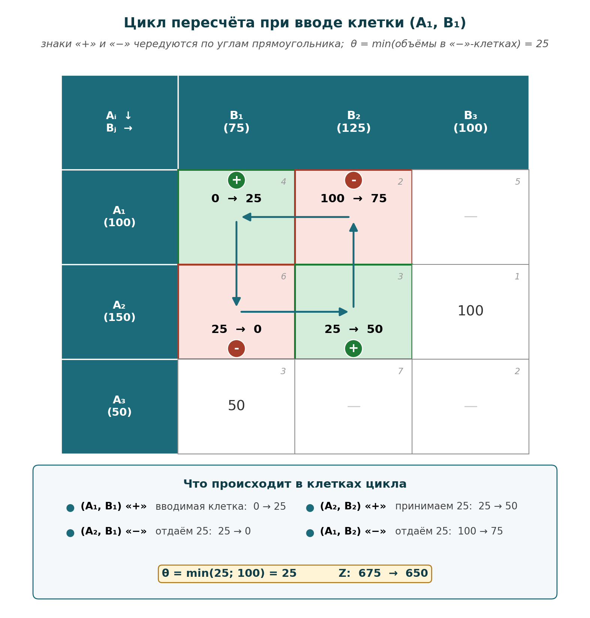
Рисунок 2 — Цикл пересчёта для вводимой клетки (A₁, B₁): четыре клетки образуют прямоугольник, знаки «+» и «−» чередуются по углам; значения «до → после» показывают перераспределение, θ = 25
во вводимую клетку (A₁, B₁) и в диагонально противоположную «+»-клетку (A₂, B₂) прибавляем θ = 25, из двух «−»-клеток (A₂, B₁) и (A₁, B₂) вычитаем те же 25. Та «−»-клетка, где до сдвига стояло минимальное значение, обнуляется и выходит из базиса — здесь это (A₂, B₁) со значением 25.
После перераспределения: (A₁, B₁) = 25; (A₂, B₁) выведена из базиса; (A₂, B₂) = 50; (A₁, B₂) = 75. Новый план: (A₁, B₁) = 25; (A₁, B₂) = 75; (A₂, B₂) = 50; (A₂, B₃) = 100; (A₃, B₁) = 50; стоимость Z = 25·4 + 75·2 + 50·3 + 100·1 + 50·3 = 650.

Таблица 7 — Оптимальный план после итерации метода потенциалов (Z = 650)
План | B₁ (75) | B₂ (125) | B₃ (100) | Запас
A₁ (100) | 25 | 75 | — | 100
A₂ (150) | — | 50 | 100 | 150
A₃ (50) | 50 | — | — | 50
Потребн. | 75 | 125 | 100 | 300
Повторная проверка потенциалами (u₁ = 0; v₁ = 4; v₂ = 2; u₂ = 1; v₃ = 0; u₃ = −1) даёт оценки всех свободных клеток ≤ 0 — план оптимален. Экономия от двух итераций относительно плана северо-западного угла составила 150 единиц стоимости (с 800 до 650).
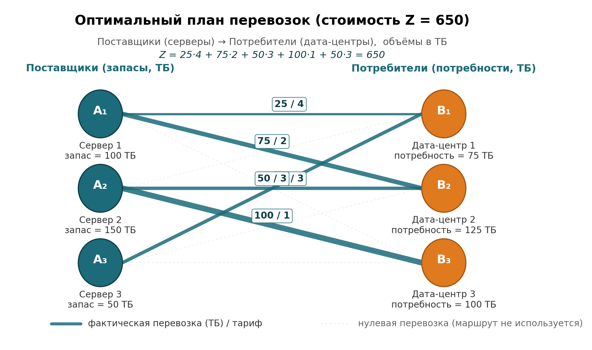
Рисунок 3 — Оптимальный план перевозок сквозной задачи: двудольный граф поставщики → потребители с объёмами перевозок и тарифами; итоговая стоимость Z = 650

4.3. Алгоритм метода потенциалов
1. Построить начальный опорный план любым из трёх методов (рекомендуется метод минимального элемента или Фогеля).
2. Проверить число занятых клеток: должно быть равно m + n − 1; если меньше — план вырожден, ввести нулевую перевозку в подходящую клетку.
3. Для занятых клеток составить систему u_i + v_j = c_ij; положить u₁ = 0 и последовательно найти остальные потенциалы.
4. Для каждой свободной клетки вычислить оценку Δ_ij = u_i + v_j − c_ij.
5. Если все Δ_ij ≤ 0 — план оптимален, расчёт окончен. Если есть Δ_ij > 0 — выбрать клетку с наибольшей положительной оценкой для ввода в базис.
6. Построить цикл пересчёта, начиная с вводимой клетки, чередуя знаки «+» и «−» по занятым клеткам.
7. Вычислить величину сдвига θ = min(объёмы в отрицательных клетках).
8. Перераспределить объёмы по циклу: прибавить θ к «+»-клеткам, вычесть из «−»-клеток. Клетка с минимальным объёмом в «−» выходит из базиса.
9. Повторять шаги 3–8, пока не будут выполнены условия оптимальности (все Δ_ij ≤ 0).
Примечание о вырожденности. Если минимум в отрицательных клетках цикла достигается одновременно в двух клетках, после перераспределения план становится вырожденным: одна базисная клетка получает нулевую перевозку и удерживается в базисе (учитывается при подсчёте занятых клеток). Цикл для любой свободной клетки опорного плана всегда существует и единствен — в этом можно убедиться, рисуя ломаную «зигзагами» через занятые клетки.

5. Оборудование и программное обеспечение
1. Персональный компьютер с операционной системой Windows; Microsoft Excel 2016 и новее (либо Excel 365).
2. Надстройка «Поиск решения» (Solver), включаемая стандартными средствами Excel (см. задание 1).
3. Калькулятор для контрольных вычислений и проверки результатов автоматического решения.
4. Тетрадь в клетку и цветные ручки для оформления распределительной таблицы: выделения занятых клеток (обводка), записи потенциалов по краям таблицы и выписывания оценок свободных клеток.
5. Раздаточные материалы: конспект по теории транспортной задачи, правила построения цикла пересчёта, сводная таблица методов начального плана — для сверки ручного и автоматизированного решений.
6. Раздаточные материалы: таблица вариантов заданий для самостоятельного выполнения (см. раздел 7).

6. Порядок выполнения работы
Работа выполняется в два этапа. На первом этапе (задания 1–2) студент вручную строит три начальных опорных плана и доводит один из них до оптимума методом потенциалов. На втором этапе (задания 3–6) та же задача переносится в Excel: строится матричная модель, настраивается «Поиск решения», решается закрытая модель, затем строится открытая модель с фиктивным потребителем. Все результаты сверяются между методами. Каждое задание снабжено контрольными точками — значениями, которые должны получиться при корректном выполнении.

6.1. Задание 1. Ручное построение трёх начальных планов
Для сквозной задачи (таблица 2) построить три начальных опорных плана: методом северо-западного угла, методом минимального элемента и методом Фогеля. Для каждого плана: оформить распределительную таблицу с обводкой занятых клеток, выписать число занятых клеток (должно быть равно m + n − 1 = 5), вычислить стоимость плана Z и сравнить с эталонными значениями.
Таблица 8 — Контрольные значения стоимостей начальных планов
Метод | Ожидаемая стоимость Z | Число занятых клеток
Северо-западного угла | 800 | 5
Минимального элемента | 675 | 5
Фогеля | 675 | 5
Контрольная точка 1. Все три стоимости должны совпасть с указанными в таблице 8. Если стоимость отличается — ошибка в выборе клетки, объёме min(a_i, b_j) или в арифметике. Проверьте, что после каждого заполнения клетки исчерпанная строка или столбец исключается из дальнейшего рассмотрения.

6.2. Задание 2. Метод потенциалов: доведение до оптимума
Взять за основу план метода минимального элемента (Z = 675) и проверить его методом потенциалов. Выполнить шаги 3–9 алгоритма из раздела 4.3: составить систему потенциалов для пяти базисных клеток, положив u₁ = 0; вычислить оценки Δ_ij четырёх свободных клеток; найти клетку с положительной оценкой (A₁, B₁) с Δ = +1; построить цикл пересчёта; выполнить перераспределение с θ = 25; получить новый план со стоимостью 650; повторно проверить оптимальность — все оценки должны стать ≤ 0.
Контрольная точка 2. Оптимальный план: (A₁, B₁) = 25; (A₁, B₂) = 75; (A₂, B₂) = 50; (A₂, B₃) = 100; (A₃, B₁) = 50; итоговая стоимость Z* = 650. Потенциалы оптимального плана: u₁ = 0, u₂ = 1, u₃ = −1, v₁ = 4, v₂ = 2, v₃ = 0; все оценки свободных клеток отрицательны. Если получен план той же стоимости 650, но с другим распределением — это альтернативный оптимум; сверьте потенциалы, они должны совпадать.

6.3. Задание 3. Модель закрытой задачи в Excel
Создайте книгу Excel и оформите лист «Закрытая модель» по образцу таблицы 9. На листе размещаются четыре блока: матрица тарифов (B3:D5); матрица перевозок B8:D10 — изменяемые ячейки, заполненные нулями (строки 8–10 соответствуют поставщикам A₁–A₃, столбцы B–D — потребителям B₁–B₃); столбец E — суммы перевозок по строкам; столбец F — запасы (100; 150; 50); строка 12 — суммы перевозок по столбцам; строка 13 — потребности (75; 125; 100); целевая ячейка B14.
Таблица 9 — Компоновка листа модели закрытой задачи
Ячейка | Содержимое | Назначение
B3:D5 | тарифы c_ij (4 2 5 / 6 3 1 / 3 7 2) | матрица тарифов (константы)
B8:D10 | 0 (изначально) | изменяемые ячейки — план перевозок x_ij
E8:E10 | =SUM(B8:D8) и аналогично | суммы перевозок по строкам
F8:F10 | 100, 150, 50 | исходные запасы поставщиков (константы)
B12:D12 | =SUM(B8:B10) и аналогично | суммы перевозок по столбцам
B13:D13 | 75, 125, 100 | исходные потребности потребителей (константы)
B14 | =SUMPRODUCT(B3:D5; B8:D10) | целевая ячейка: суммарная стоимость Z
Контрольная точка 3 (проверка модели). При нулевых перевозках B14 = 0, суммы строк и столбцов — 0. Введите вручную план метода минимального элемента в ячейки перевозок: C8 = 100 (A₁→B₂); B9 = 25 (A₂→B₁); C9 = 25 (A₂→B₂); D9 = 100 (A₂→B₃); B10 = 50 (A₃→B₁). Убедитесь, что B14 = 675, суммы строк дают 100; 150; 50, суммы столбцов — 75; 125; 100. Модель верна — переходите к заданию 4.

6.4. Задание 4. Решение закрытой модели надстройкой «Поиск решения»
Обнулите матрицу перевозок. Откройте «Данные → Поиск решения» и заполните диалог: «Оптимизировать целевую функцию» — $B$14; «До» — Минимум; «Изменяя ячейки переменных» — $B$8:$D$10. Добавьте ограничения кнопкой «Добавить»: $E$8:$E$10 = $F$8:$F$10 (баланс по запасам, вынесенным в столбец F) и $B$12:$D$12 = $B$13:$D$13 (баланс по потребностям в строке 13); установите флажок «Сделать переменные без ограничений неотрицательными». В диалоге параметров выберите метод «Поиск решения линейных задач симплекс-методом», закройте параметры и нажмите «Найти решение».
Контрольная точка 4. Ожидаемый результат: стоимость 650, план (A₁, B₁) = 25; (A₁, B₂) = 75; (A₂, B₂) = 50; (A₂, B₃) = 100; (A₃, B₁) = 50 — совпадает с оптимальным планом метода потенциалов из задания 2. Excel может вывести другой оптимальный план той же стоимости 650, если задача имеет альтернативные оптимумы; в сквозной задаче оптимум единственный. Сохраните найденное решение и запросите отчёт «Результаты».

6.5. Задание 5. Открытая модель с фиктивным потребителем
Скопируйте лист «Закрытая модель» в новый лист «Открытая модель» и измените потребность B₃ с 100 на 70: суммарный спрос становится 270, избыток запасов 30. Добавьте столбец фиктивного потребителя B₄ с потребностью 30 и нулевыми тарифами (0 в строках A₁–A₃). Матрица перевозок расширяется на столбец, формулы СУММ суммируют строки до столбца B₄ включительно, строка потребностей дополняется значением 30. Целевая ячейка остаётся функцией СУММПРОИЗВ по расширенным диапазонам тарифов и перевозок.
Контрольная точка 5. Ожидаемый результат: суммарная стоимость реальных перевозок 620; в фиктивном столбце вывезется 30 ТБ у поставщика A₂ — именно у него наименьшая стоимость реальной перевозки в заполненных клетках, и модель «оставляет запас» там, где это выгоднее. Сравните: при закрытой модели со спросом B₃ = 100 стоимость была 650, при открытом B₃ = 70 стоимость снизилась до 620, поскольку 30 ТБ не перевозятся вовсе.
Дополнительный вопрос. Как изменится решение, если в фиктивных тарифах задать стоимость хранения (например, по 1 единице на ТБ у поставщиков A₁, A₂, A₃)? Модель начнёт «подталкивать» невывезенный остаток к поставщику с минимальным тарифом хранения. Проверьте это пересчётом в Excel и обсудите результат.

6.6. Задание 6. Сверка с ручным решением и выводы
Сопоставьте результаты Excel с ручным решением из задания 2: начальный план метода минимального элемента (675), промежуточный план первой итерации потенциалов и оптимальный план (650). Зафиксируйте в отчёте число итераций «Поиска решения» в окне результатов (строка отчёта о результатах), совпадение стоимостей, наблюдение о том, что ручные методы давали те же промежуточные значения. Сформулируйте вывод о применимости Excel к транспортным задачам и о том, когда оправдан переход к программным библиотекам оптимизации (большая размерность, автоматизация, интеграция в сервис).
Таблица 10 — Сводка результатов сквозной задачи по всем методам
Метод | Стоимость Z | Источник результата
Северо-западного угла (ручн.) | 800 | задание 1, таблица 8
Минимального элемента (ручн.) | 675 | задание 1, таблица 8
Фогеля (ручн.) | 675 | задание 1, таблица 8
Оптимум метода потенциалов (ручн.) | 650 | задание 2, таблица 7
Оптимум Excel, закрытая модель | 650 | задание 4
Оптимум Excel, открытая модель (B₃ = 70) | 620 | задание 5
Совпадение стоимостей ручного метода потенциалов и Excel (650) подтверждает корректность обоих подходов. Открытая модель демонстрирует, как изменение постановки (уменьшение спроса) автоматически приводит к экономии 30 единиц стоимости за счёт отказа от перевозки излишка.

7. Задания для самостоятельного выполнения
Выполните вариант задачи, назначенный преподавателем. Все варианты — закрытые транспортные задачи 3×3 (три поставщика, три потребителя, сумма запасов равна сумме потребностей). Для каждого варианта необходимо: (1) построить начальный опорный план методом северо-западного угла; (2) построить начальный опорный план методом минимального элемента и методом Фогеля; (3) проверить план метода минимального элемента методом потенциалов и довести до оптимума с построением цикла пересчёта; (4) построить матричную модель в Excel и решить надстройкой «Поиск решения»; (5) сверить стоимость ручного и автоматического решений; (6) для варианта 1 дополнительно решить открытую модификацию с фиктивным потребителем. В таблице 11 приведены параметры 15 вариантов с ожидаемыми оптимальными стоимостями для самопроверки.
Таблица 11 — Варианты заданий для самостоятельного выполнения
№ | Запасы A₁, A₂, A₃ | Потребности B₁, B₂, B₃ | Тарифы (строки A₁; A₂; A₃) | Z*, оптимум
1 | 28, 40, 58 | 35, 60, 31 | 2 7 1; 4 7 9; 8 4 3 | 432
2 | 45, 44, 52 | 15, 69, 57 | 1 8 6; 9 2 7; 2 4 9 | 596
3 | 32, 64, 52 | 52, 35, 61 | 9 9 7; 2 5 3; 5 6 2 | 538
4 | 30, 21, 40 | 23, 17, 51 | 2 4 8; 7 5 5; 1 5 5 | 359
5 | 28, 55, 63 | 28, 64, 54 | 3 4 3; 3 6 3; 3 8 7 | 644
6 | 36, 21, 76 | 68, 16, 49 | 9 5 8; 7 6 7; 9 8 8 | 1042
7 | 22, 54, 43 | 21, 58, 40 | 5 7 2; 2 1 8; 4 5 6 | 310
8 | 35, 33, 59 | 63, 32, 32 | 7 4 1; 2 3 1; 6 6 8 | 464
9 | 37, 35, 40 | 64, 16, 32 | 4 6 8; 2 7 9; 5 4 4 | 394
10 | 43, 21, 43 | 55, 16, 36 | 5 5 2; 5 3 6; 4 4 2 | 352
11 | 76, 24, 50 | 58, 49, 43 | 6 8 7; 1 2 1; 9 5 3 | 704
12 | 30, 42, 50 | 33, 50, 39 | 6 6 8; 3 6 5; 8 8 4 | 577
13 | 45, 21, 49 | 28, 41, 46 | 2 5 4; 7 9 9; 2 9 7 | 592
14 | 35, 26, 41 | 36, 35, 31 | 6 4 1; 4 6 2; 4 1 8 | 218
15 | 48, 28, 57 | 59, 44, 30 | 2 3 1; 8 7 7; 1 3 9 | 335
Формат записи тарифов. В столбце «Тарифы (строки A₁–A₃)» триады чисел разделены точкой с запятой: первая триада — тарифы поставщика A₁ в порядке B₁, B₂, B₃; вторая — A₂; третья — A₃. Так, для варианта 1 запись «3 5 7; 8 2 6; 4 9 3» означает: c₁₁ = 3, c₁₂ = 5, c₁₃ = 7 (строка A₁); c₂₁ = 8, c₂₂ = 2, c₂₃ = 6 (строка A₂); c₃₁ = 4, c₃₂ = 9, c₃₃ = 3 (строка A₃).
Примечание о самопроверке. Ожидаемые оптимальные стоимости Z* в таблице 11 вычислены независимым решателем линейного программирования и служат для контроля ручного счёта и решения в Excel. Если полученная вами стоимость отличается от указанной — проверьте: баланс запасов и потребностей (Σa_i = Σb_j); число занятых клеток опорного плана (m + n − 1 = 5); знаки оценок Δ_ij в методе потенциалов; знак оптимизации в «Поиске решения» (Минимум); наличие флажка неотрицательности переменных.
Дополнительное задание. На основе своего варианта постройте открытую модель: уменьшите одну из потребностей b_j на 10–15 единиц так, чтобы возник избыток запасов; введите фиктивного потребителя с потребностью, равной разности, и нулевыми тарифами; решите в Excel и интерпретируйте, у какого поставщика остался невывезенный груз и почему. Сопоставьте стоимость реальных перевозок открытой модели с оптимумом закрытой — она должна быть меньше или равна.

8. Содержание отчёта
Отчёт по практической работе оформляется в текстовом процессоре и содержит следующие разделы.
1. Титульный лист с указанием темы работы, цели, варианта, фамилии студента и группы.
2. Цель работы и формулировка задачи своего варианта: таблица тарифов, запасы поставщиков, потребности потребителей.
3. Три начальных опорных плана (северо-западного угла, минимального элемента, Фогеля) — каждый в виде распределительной таблицы с обводкой занятых клеток и выписанной стоимостью Z.
4. Расчёт методом потенциалов: система потенциалов для базисных клеток, оценки Δ_ij свободных клеток, цикл пересчёта с обозначением знаков «+» и «−», величина сдвига θ, новый план и его стоимость; повторная проверка оптимальности.
5. Скриншот листа модели Excel до запуска «Поиска решения» (с формулами, отображаемыми через Ctrl+`) и после решения (с найденным планом и значением целевой ячейки).
6. Скриншот заполненного диалога «Поиск решения» со списком ограничений и выбранным методом.
7. Проверочные расчёты: суммы строк и столбцов плана (должны совпадать с запасами и потребностями), ручная проверка стоимости Z = ΣΣ c_ij · x_ij.
8. Решение открытой модели: добавленный фиктивный столбец, итоговый план, интерпретация фиктивных перевозок (у какого поставщика остался груз и почему).
9. Сравнение результатов ручного метода потенциалов и Excel: значения стоимости, совпадение планов или наблюдение об альтернативном оптимуме; вывод о применимости инструментов.
Требования к оформлению. Объём отчёта — 8–12 страниц. Скриншоты должны быть читаемыми (не менее 800 px по ширине). Распределительные таблицы оформляются единообразно: строки — поставщики, столбцы — потребители, занятые клетки обведены, потенциалы выписаны по краям таблицы, оценки свободных клеток — отдельной строкой. Все числовые результаты сопровождаются единицами измерения и краткими пояснениями.

9. Контрольные вопросы для защиты работы
Перечень вопросов охватывает как теоретическую, так и практическую часть работы. Студент должен уверенно отвечать на все вопросы.

По теоретической части (постановка, методы начального плана, метод потенциалов)
1. Сформулируйте транспортную задачу и запишите её математическую модель. Что такое тариф, запас, потребность?
2. Чем закрытая модель транспортной задачи отличается от открытой? Как открытая модель сводится к закрытой?
3. Сколько занятых клеток должно быть в опорном плане и почему именно m + n − 1?
4. Опишите алгоритм метода северо-западного угла. Каковы его достоинства и недостатки?
5. Чем метод минимального элемента отличается от метода Фогеля? Что такое штраф в методе Фогеля и зачем он нужен?
6. Как строятся потенциалы u_i и v_j? Почему для их определения достаточно m + n − 1 равенств, хотя неизвестных m + n?
7. Сформулируйте критерий оптимальности плана по методу потенциалов. Что показывает оценка Δ_ij свободной клетки?
8. Что такое цикл пересчёта и как определяется величина сдвига θ? Какие правила построения цикла вы знаете?
9. Что происходит с планом, если минимум в отрицательных клетках цикла достигается одновременно в двух клетках?
10. Сколько итераций потенциалов потребовалось в сквозной задаче и на сколько единиц снизилась стоимость от начального плана до оптимума?

По практической части (Excel, матричная модель, открытая постановка)
11. Какая функция Excel вычисляет суммарную стоимость перевозок в матричной модели? Почему именно она?
12. Какие ограничения задаются в транспортной модели и почему они равенства, а не неравенства?
13. Что означает перевозка в фиктивном столбце? Как строится фиктивный потребитель и какие у него тарифы?
14. Как задать в «Поиске решения» диапазон ограничений одной записью, а не по одному?
15. Почему Excel может выдать план, отличный от вашего ручного оптимального, но с той же стоимостью?
16. Как проверить, что выведенный план допустим? Какие контрольные суммы вы вычисляли?
17. Что изменится в модели, если штраф за недопоставку задать ненулевым тарифом фиктивного поставщика?
18. В каких случаях транспортную задачу целесообразно решать в Excel, а когда — программными библиотеками оптимизации?

10. Критерии оценивания
Оценка по 5-балльной системе выставляется комплексно по итогам проверки отчёта и устной защиты. Учитываются все этапы работы: построение трёх начальных планов, метод потенциалов с построением цикла, матричная модель в Excel, решение закрытой и открытой моделей, сверка результатов.
Таблица 12 — Критерии оценивания практической работы
Оценка | Критерии
«5» | Все три начальных плана построены верно; потенциалы и цикл пересчёта вычислены без ошибок; оптимальный план найден и проверен; матричная модель в Excel корректна; стоимость варианта совпадает с ожидаемой; открытая модель построена и интерпретирована; свободно отвечает на вопросы
«4» | Начальные планы верны; в методе потенциалов или в модели Excel допущена арифметическая неточность, не изменившая итог; открытая модель построена с незначительной неточностью; ответы уверенные, одна–две неточности на защите
«3» | Начальные планы построены, но проверка оптимальности выполнена с ошибкой (неверный цикл, знак оценки); закрытая модель в Excel решена, фиктивный потребитель введён с ошибкой; ручная проверка не выполнена; защита со значительной помощью
«2» | Не владеет построением опорного плана; подсчёт занятых клеток не контролируется; модель в Excel не работает или результат не соответствует условию; отчёт отсутствует

